ESTE VIERNES 10 DE MAYO SE LLEVARÁ A CABO CAPACITACIÓN EN RELACIONAMIENTO DE TELECOMUNICACIONES Y REDES ELÉCTRICAS
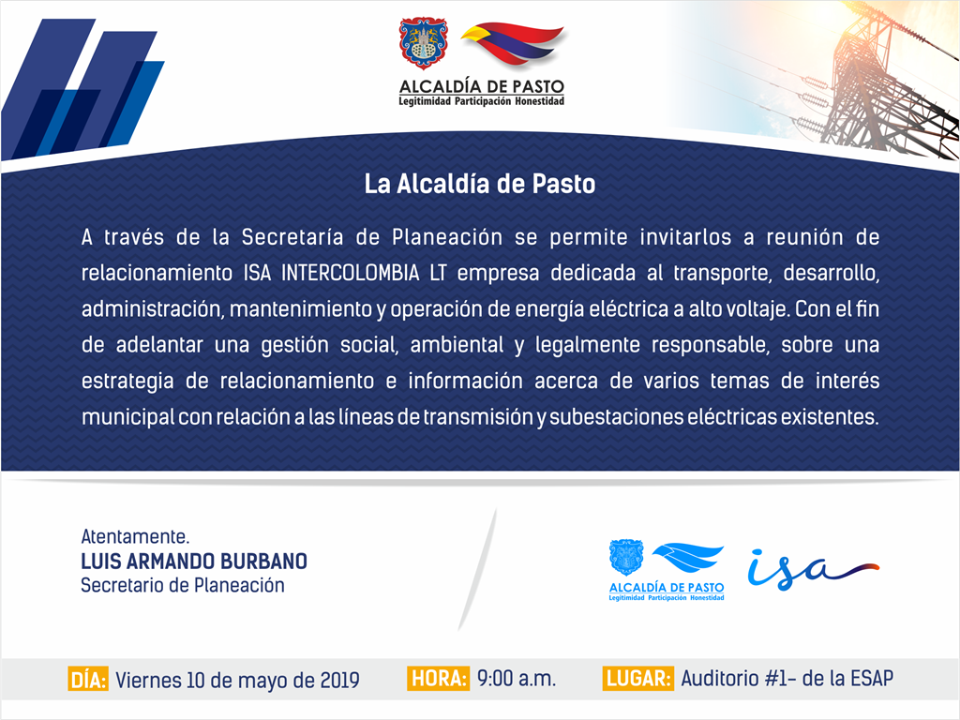
La Alcaldía de Pasto a través de la Secretaría de Planeación Municipal, extiende la invitación a los interesados a una capacitación articulada con ISA Intercolombia, empresa dedicada al transporte de energía eléctrica a alto voltaje, encargada de desarrollar, administrar, operar y mantener más de 10 mil kilómetros de circuitos de propiedad de ISA en el Sistema Interconectado Nacional –SIN-.
La capacitación se cumple con el fin de adelantar una gestión social, ambiental y legalmente responsable, que permita implementar una estrategia de relacionamiento e información acerca de varios temas de interés con relación a las líneas de transmisión y subestación existentes en la jurisdicción municipal. Las redes que administra ISA Intercolombia, se extienden a través de 351 municipios de la diversa geografía nacional, aportando al desarrollo y a la competitividad de los colombianos.
El encuentro se llevará a cabo este viernes 10 de mayo a las 9:00 a.m. en el auditorio de la ESAP. Entre los temas a tratar se encuentran cadena de energía, Los POT, Retie, buenas prácticas, etc.
En la jornada se contará con la participación del analista ambiental Juan Diego Velásquez de ISA Telecomunicaciones, el secretario de Planeación municipal Luis Armando Burbano y su equipo de trabajo. “Este encuentro se desarrolla para enterar a la comunidad de algunas necesidades como el uso de las redes, los suelos y tenga información de primera mano sobre las inquietudes que suscita el manejo de telecomunicaciones”, precisó Luis Armando Burbano.
Información: Secretario de Planeación Municipal, Luis Armando Burbano, celular: 3147973475

Somos constructores de paz

ALCALDÍA DE PASTO ACOMPAÑÓ PRESENTACIÓN DEL BALANCE SOCIAL DEL PROGRAMA DE DESARROLLO CON IDENTIDAD REGIONAL ENTRE ESPAÑA Y NARIÑO -DIRENA
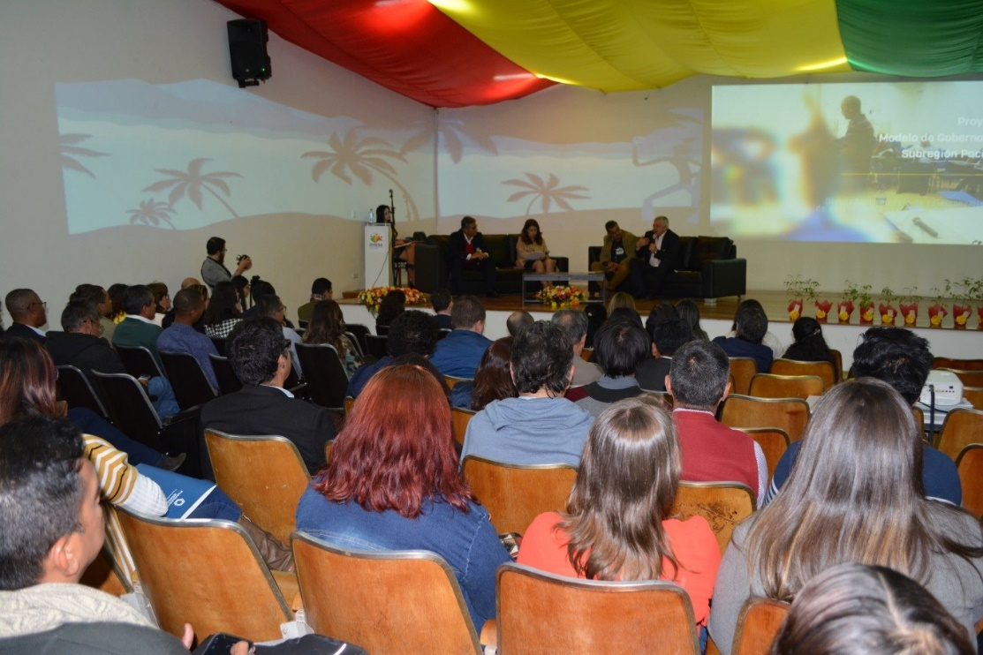
La Alcaldía de Pasto acompañó la presentación del balance social del Programa de Desarrollo con Identidad Regional entre España y Nariño -Direna, donde se expusieron los resultados e impactos alcanzados a través de esta alianza en la que participan diferentes instituciones locales, nacionales e internacionales. El desarrollo de este evento se llevó a cabo en el auditorio del Centro de Emprendimiento Digital y Tecnológico de Pasto.
En la presentación de los resultados de esta iniciativa estuvieron presentes funcionarios de la Secretaría de Educación, Agricultura y la Oficina de Asuntos Internacionales de la Alcaldía de Pasto. María Elvira de la Espriella, subsecretaria de Cobertura de la Secretaría de Educación de Pasto, destacó el servicio que se ha logrado en todos los ámbitos para un mejor desarrollo de la región y del municipio. “Queremos resaltar en especialmente el aporte en el sector de la educación donde Direna le apostó en el proyecto que se inició con dos Instituciones Educativas y hoy ya contamos con siete, además de implementarlo con los estudiantes de primaria”, sostuvo la funcionaria,
Gloria Pérez, gerente del Programa Direna, resaltó el trabajo de entidades que a lo largo de 6 años contribuyeron con estas iniciativas. “La participación directa de la Alcaldía como eje de emprendimiento con los proyectos Emprender en Mi Escuela y Jóvenes Emprendedores Sociales, respondiendo a las prioridades del Plan de Desarrollo ´Pasto Educado Constructor de Paz´ donde niños, niñas y jóvenes han demostrado que, desde su creatividad, diversas capacidades y nuevas formas de aprender son capaces de presentarle a la ciudadanía alternativas de emprendimiento”, puntualizó la directiva de Direna.
Actualmente Alcaldía de Pasto en alianza y articulación con Direna desarrolla tres proyectos, entre ellos Jóvenes Emprendedores Sociales, Emprender en Mi Escuela, EME y Fortalecimiento en el sector Hortofrutícola, proyectos que se desarrollan con el apoyo de Aecid Colombia en el marco del programa de Desarrollo con Identidad Regional entre España y Nariño.
Somos constructores de paz

CON ÉXITO SE REALIZÓ CONVERSATORIO DE CULTURA CIUDADANA EN LA UNICESMAG
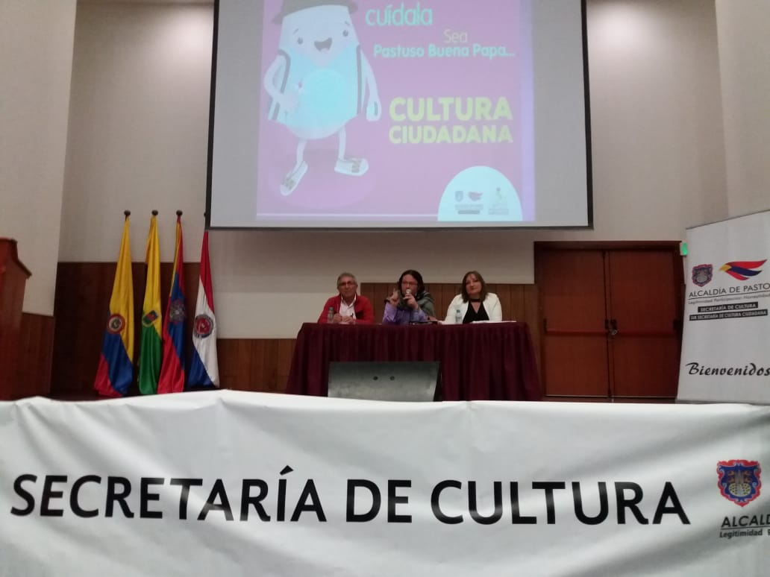
Con éxito se desarrolló el conversatorio De la cultura académica a la cultura ciudadana, empoderamiento, educación y buen vivir en el Sur Panamazónico, organizado por la Secretaría de Cultura de la Alcaldía de Pasto, con la participación de los estudiantes de la Universidad Cesmag, y orientado por el investigador y catedrático Alejandro Castillo, a fin de optimizar las conductas de tolerancia y respeto en el municipio, desde los escenarios universitarios.
Alejandro Castillo, licenciado en filosofía y doctor en ciencias de la educación, manifestó que la cultura ciudadana debe ser entendida “como un proceso de homogenización humana”, donde se van agregando ciertos elementos particulares. Precisó además que estos procesos “no debe estar únicamente resumidos a cambios de comportamientos sociales”, sino abiertos al debate con argumentos e ideas.
Por su parte, los estudiantes coincidieron en afirmar que estos espacios, académicos, posibilitan el conocimiento de las temáticas de cultura ciudadana; para aportar de manera asertiva y pertinente con acciones efectivas a contribuir en la construcción de una ciudadanía más responsable con su entorno.
Liliana Montufar Andrade, de la Secretaría de Cultura, indicó que estos conversatorios se desarrollan en los centros de educación superior y están articulados a las iniciativas académicas que propone la Política Pública Municipal de Cultura Ciudadana, en el eje de educación equitativa e incluyente, que permitirá mejorar el buen vivir en Pasto.
Información: Secretaria de Cultura, José Ismael Aguirre Oliva. Celular: 3012525802

Somos constructores de paz

EMAS COMENZÓ CON CAMPAÑAS DE CULTURA AMBIENTAL PARA PROMOVER EL USO DE PUNTOS ECOLÓGICOS QUE SE ENCUENTRAN UBICADOS EN LOS HOSPITALES DE LA CIUDAD
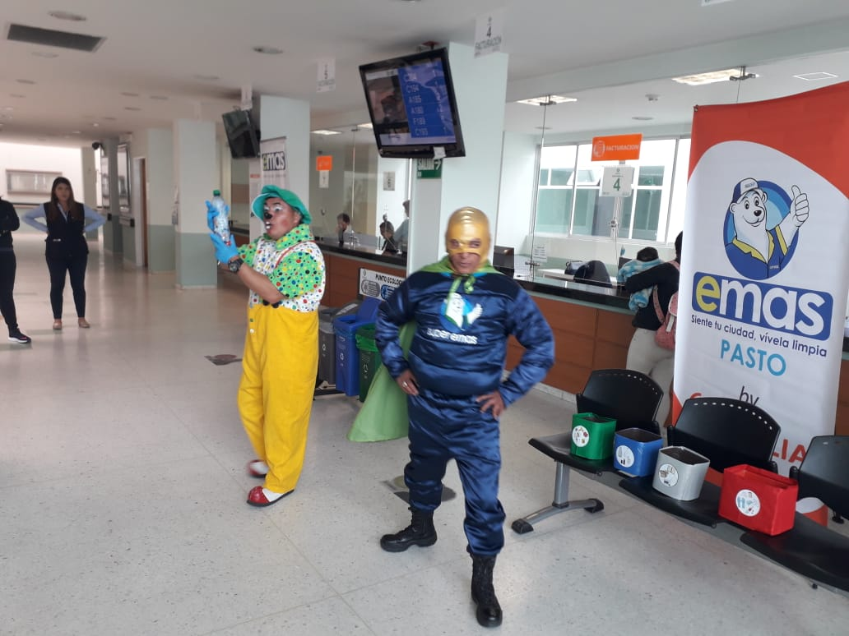
Dentro del plan de fidelización que tiene la Empresa Emas con los Hospitales de la ciudad, la empresa de aseo está llevando a cabo capacitaciones en estos lugares con el fin de fomentar en los usuarios un manejo responsable de los puntos ecológicos.
Con esta idea, las jornadas se comenzaron a ejecutar en el Hospital Departamental, en donde de manera lúdica y pedagógica se recuerda a los usuarios hacer una correcta separación de los residuos; teniendo en cuenta que los puntos ecológicos se han convertido en la principal herramienta e implementación de programas de reciclaje para hogares, empresas e instituciones, proporcionando buenos resultados y generando conciencia en los usuarios.
Un Punto Ecológico está compuesto por una estructura metálica donde se ubican de una a cinco canecas de reciclaje por colores, con el objetivo de que los usuarios depositen los residuos que generen en cada una de ellas, de acuerdo con la codificación que se haya establecido. Por lo general la más utilizada en los Puntos Ecológicos es la de Caneca de Reciclaje verde, gris y azul, para residuos ordinarios, papel y cartón y plástico respectivamente.
Este tipo de capacitaciones se continuarán en el transcurso del año con los grandes generadores de residuos peligrosos, cumpliendo con la normatividad correspondiente y entregando un mensaje ambiental a los colaboradores y usuarios de cada entidad
Información: Gerente EMAS S.A. Ángela Marcela Paz Romero. Celular: 3146828640

Somos constructores de paz

44 EMPRENDIMIENTOS SE DARÁN CITA EN LA FERIA DE LAS FLORES MORADAS - PASTO COMPRA JOVEN’
La Alcaldía de Pasto a través de la Dirección Administrativa de Juventud, llevará a cabo la feria artesanal de emprendimiento juvenil Feria de las flores moradas - Pasto Compra Joven, un espacio de participación, reflexión, y fortalecimiento entre los y las jóvenes del municipio.
Esta feria se realiza como un proceso de acompañamiento y visibilización de los emprendimientos juveniles, con miras a la apertura y proyección de espacios de comercialización, innovación - competitividad dentro del mercado. El evento se realizará el 10 y 11 de mayo (Carrera 27 entre calle 17 y 18. (Frente a heladería California)), desde las 8 am hasta 7 pm.
En este encuentro se darán cita 44 emprendimientos que ofrecerán al público variedad de diseños y productos elaborados artesanalmente a precios muy asequibles para todo el público.
“Pasto compra joven es una estrategia que permite a jóvenes emprendedores tanto del sector rural como urbano posicionen sus emprendimientos, sus ideas de negocio, visibilicen su mercancía y sus creaciones que son artesanales, hechos por los mismos jóvenes de nuestro municipio”, indicó la directora administrativa de Juventud Nathaly Riascos Maya.
La funcionaria agregó que esta feria busca formar y fortalecer en habilidades como formulación de proyectos, así como la atención al público para que cada vez los jóvenes tengan más oportunidades de generación de ingresos y mayor conocimiento sobre emprendimiento, lo que permitirá que esta población tenga una participación en el desarrollo económico de Pasto.
Información: Directora Administrativa de Juventud Nathaly Riascos Maya. Celular: 3014887417
Somos constructores de paz

SE CUMPLIÓ SEGUNDA SESIÓN DEL COMITÉ INTERINSTITUCIONAL DE ERRADICACIÓN DEL TRABAJO INFANTIL 2019
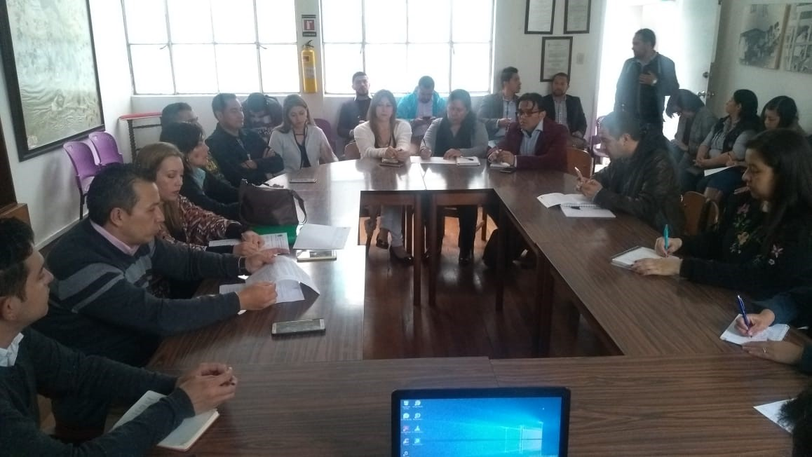
La Alcaldía de Pasto a través de la Secretaría de Bienestar Social, realizó la segunda sesión del Comité Interinstitucional de Erradicación del Trabajo Infantil 2019, con el propósito fundamental de tratar temas relacionados con las estrategias de intervención ante este flagelo en el municipio.
Durante el encuentro se abordó la presencia de población venezolana en el municipio y las situaciones que se presentan en torno al trabajo infantil. Por ello, las instituciones en consenso establecieron acciones para contrarrestar esta problemática.
El subsecretario de Promoción y Asistencia Social Álvaro Zarama sostuvo que gran parte de las denuncias por trabajo infantil están relacionadas con familias venezolanas que llegan a Pasto, por ello instó a la comunidad para que acuda ante las autoridades competentes y denuncie este tipo de situaciones que vulneran los derechos de la niñez. “Hacemos un llamado a la ciudadanía para que denunciemos aquellas irregularidades pues los niños y niñas deben estar dentro de los colegios estudiando y no en otro tipo de actividades”, precisó el funcionario.
Cabe recordar que a esta jornada se unieron diferentes entidades como el Instituto Colombiano de Bienestar Familiar, Sena y Policía Nacional, que se articularon con el gobierno local para prevenir y erradicar el trabajo infantil.
Información: Subsecretario Promoción y Asistencia Social, Álvaro Zarama. Celular: 3188271220
Somos constructores de paz

SEGUNDA ENTREGA DE INCENTIVOS 2019 DEL PROGRAMA FAMILIAS EN ACCIÓN CORRESPONDIENTE AL PERIODO DE VERIFICACIÓN EN SALUD DE DICIEMBRE DE 2018 Y ENERO 2019
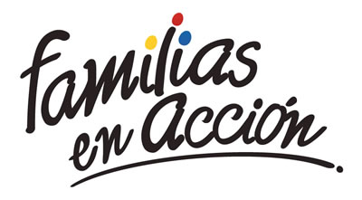
La Alcaldía de Pasto a través de la Secretaría de Bienestar Social y el programa Familias en Acción de Prosperidad Social, informa a los beneficiarios, que se realizará la segunda entrega de incentivo 2019, por las modalidades giro y abono a cuenta (bancarizados)
Modalidad giro
Se cancelará el incentivo, en el centro comercial Pasaje El Liceo calle 17 # 25-60 local 228 de lunes a viernes en horario de 8.00 a.m. a 12:00 m y de 1:00 p.m. a 5:00 p.m, por modalidad pico y cédula. El titular deberá de llevar documento de identidad original y fotocopia de esta. Es importante acercarse a reclamar el incentivo y no generar suspensiones futuras.
CRONOGRAMA DE PAGOS
DÍA | PICO Y CÉDULA
9 DE MAYO DEL 2019 | 01 AL 07
10 DE MAYO DEL 2019 | 08 AL 14
13 DE MAYO DEL 2019 | 15 AL 22
14 DE MAYO DEL 2019 | 23 AL 30
15 DE MAYO DEL 2019 | 31 AL 38
16 DE MAYO DEL 2019 | 39 AL 46
17 DE MAYO DEL 2019 | 47 AL 56
20 DE MAYO DEL 2019 | 57 AL 63
21 DE MAYO DEL 2019 | 64 AL 71
22 DE MAYO DEL 2019 | 72 AL 78
23 DE MAYO DEL 2019 | 79 AL 85
24 DE MAYO DEL 2019 | 86 AL 93
27 DE MAYO DEL 2019 | 94 AL 00
28 DE MAYO DEL 2019 | REMANENTE
En este periodo solo se cancelará los incentivos correspondientes a nutrición y no los de educación ya que se está verificando el periodo diciembre de 2018 y enero 2019 en el cual los menores se encontraban en vacaciones.
Modalidad abono a cuenta (bancarizados)
Las personas que se encuentran bancarizadas (tarjetas banco Agrario), pueden retirar su incentivo en los cajeros habilitados de banco Agrario (SERVIBANCA), a partir del 09 de mayo de 2019.
Más información la pueden obtener las instalaciones de la Secretaria de Bienestar Social – Programa Más Familias en Acción, en horario de atención de 8:00 a 11.00 a.m. y de 2.00 a 5.00 pm - Antiguo INURBE Avenida Mijitayo, o al teléfono 7244326 extensión 3012.
Información: Secretario de Bienestar Social, Arley Darío Bastidas Bilbao. Celular: 3188342107
Somos constructores de paz

ALCALDÍA DE PASTO INVITAN A LA POBLACIÓN LGBTI DEL MUNICIPIO A PARTICIPAR DEL EVENTO ‘REINA GUANEÑA TRANS 2019’
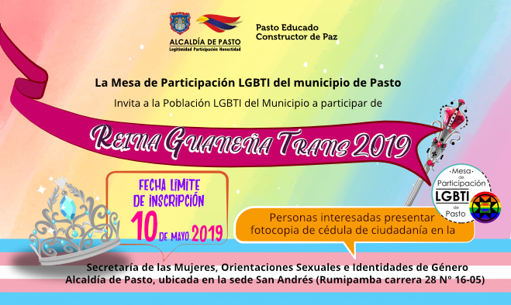
La Mesa de Participación LGBTI del municipio de Pasto y la Alcaldía de Pasto a través de la Secretaría de las Mujeres, Orientaciones Sexuales e Identidades de Género, invitan a la Población LGBTI de la capital nariñense a participar del evento ‘Reina Guaneña TRANS 2019’.
Las personas interesadas en participar de este espacio político - cultural deben presentar la fotocopia de cédula de ciudadanía, en la Secretaría de las Mujeres, Orientaciones Sexuales e Identidades de Género, de la Alcaldía de Pasto sede San Andrés – Rumipamba carrera 28 # 16-05, en los horarios comprendidos entre las 8:00 am a 12:00 m y 2:00 pm a 6:00 p.m., hasta el próximo 10 de mayo de 2019 fecha límite de inscripción.
Información: secretaria de las Mujeres e Identidades de Género, Ingrid Legarda. Celular: 3216473438
Somos constructores de paz

DESDE EL 6 HASTA EL 18 DE MAYO SE PAGARÁN SUBSIDIOS DE PROGRAMA MAYOR CORRESPONDIENTES AL MES DE ABRIL
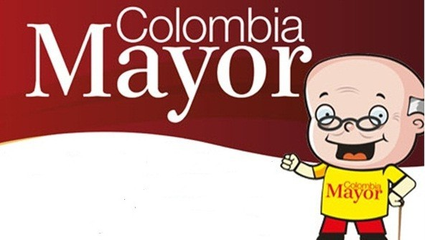
La Secretaría de Bienestar Social, informa a los beneficiarios del Programa Colombia Mayor que, a partir del 6 hasta el 18 mayo del presente año, se cancelará la nómina correspondiente al mes de abril 2019.
Es importante mencionar que los pagos son de tipo mensual y se cancelará un monto de $ 75.000 mil pesos, se reitera a los beneficiarios que el no cobro de dos giros consecutivos conlleva al retiro del programa en mención.
Cronograma zona urbana
Se informa a la comunidad, que el horario de atención es de lunes a viernes de 8:00 a.m. – 12:00 m y de 2:00 p.m. – 6:00 p.m., como también los sábados en horario de 8:00 a.m. – 12:00 m, conforme al siguiente cronograma de pagos:

DE ACUERDO CON EL PRIMER APELLIDO
LETRA DEL PRIMER APELLIDO | FECHA DE PAGO
A, B, | 6 de MAYO 2019
C, D | 7 de MAYO 2019
E, F, G, H | 8 de MAYO 2019
I, J, K, L | 9 de MAYO 2019
L, M N, Ñ | 10 de MAYO 2019
O, P, Q, R | 13 de MAYO 2019
S, T, U, V | 14 de MAYO 2019
W, X, Y, Z | 15 de MAYO 2019
PENDIENTES POR COBRAR | 16, 17 y 18 de MAYO 2019

Puntos de pago Efecty – Servientrega
Se invita a los beneficiarios del Programa Colombia Mayor, a cobrar en los distintos puntos de pago, aclarando que se han autorizado 31 puntos de atención para que cobren en el lugar más cercano a su domicilio
COMUNA | PUNTOS DE PAGO
Comuna 1 | Santiago (Cra 23 N. 11 – 64 LC)
 | Avenida Las Américas (Cra 19 N. 14 - 21)
Las Américas Centro, por el CESMAG
(Cra 21 # 13 A – 89)
Comuna 2 | Fátima (Cll 17 N. 13 -76)
Comuna 3 | Villa Flor Mz 17 Cs 28
 | Miraflores Diagonal 16 C # 1E - 55
 | Lorenzo Cra 2 # 17 – 98
Comuna 4 | Santa Barbará Cra 3 A CLL 21 C # 21 B 122
 | Avenida Idema Calle 18 A # 10 – 03
 | Terminal Pasto (Cra 6 N. 16 B – 50 Local 120)
Comuna 5 | Chambú II Mz 27 Cs 9
 | Pilar Cra 4 N. 12 A 20
 | Potrerillo (Cra 7 # 15 – 77)
Comuna 6 | Tamasagra Mz 14 Cs 18
 | Avenida Boyacá Cll 10 B N. 22 – 02
Comuna 7 | Parque Infantil (Cll 16 B N. 29 -48)
Centro Comercial Bomboná local 1
(Cll 14 # 29 – 11 Local 1)
Comuna 8 | Avenida Panamericana  (Cll 2 # 33 – 09)
 | Avenida Los Estudiantes Local 2 Cll 20 # 35 – 15
Comuna 9 | Vía Hospital San Pedro (cll 16 N. 37 -07)
 | Maridiaz Frente a la Universidad Mariana
Comuna 10 | Emas Cra 24 # 24 – 23
 | Centenario Cra 19 # 23-41
 | Nueva Aranda Mz B 4 Cs 15
Comuna 11 | Torres de San Luis Cra 39 # 28-25
 | Avenida Santander cra 21 # 21 -87
 | Corazón de Jesús Mz 18 Cs 8
Comuna 12 | Avenida Colombia junto al Batallón Boyacá  (Cll 22 N. 15 – 25)
Encano | Efecty El Encano
Obonuco | Efecty Obonuco
Catambuco | Efecty Catambuco

Cronograma de pagos zona rural
Para el caso de los adultos mayores que residen en los corregimientos se solicita cobrar en su respectivo sector, a partir del 7 al 14 de mayo, conforme al cronograma establecido.
FECHA | CORREGIMIENTO | LUGAR DE PAGO | HORARIO
martes 07/may/19 | La Caldera | Salón Comunal | 8:00 AM a 10:00 AM
 | Genoy | Salón Comunal del Cabildo Indígena | 11:00 AM a 3:00 PM
miércoles 08/may/19 | Mocondino | Salón Comunal | 8:00 AM a 11:00 M
 | Jamondino | Escuela Centro Educativo | 2:00 PM a 5:00 PM
jueves 09/may/19 | Santa Bárbara | Salón Comunal | 8:00 AM a 11:00 AM
 | Socorro | Salón Comunal | 1:00 PM a 4:00 PM
viernes 10/may/19 | Gualmatan | Salón Cultural | 8:00 AM a 10:00 AM
 | Jongovito | Salón Comunal | 11:00 AM a 1:00 PM
sábado 11/may/19 | San Fernando | Institución Educativa | 8:00 AM a 10:00 AM
 | Buesaquillo | Institución Educativa | 11:00 AM a 3:00 PM
lunes 13/may/19 | Cabrera | Salón Comunal | 8:00 AM a 10:00 AM
 | La Laguna | Salón Comunal | 11:00 AM a 3:00 PM
martes 14/may/19 | Morasurco | Salón Comunal | 8:00 AM a 10:00 AM
 | Mapachico | Salón Comunal | 11:00 M a 1:00 PM

Para más información se sugiere a los beneficiarios, consultar en cada nómina, la fecha y el punto de pago asignado, a través de la página de internet de la Alcaldía de Pasto: www.pasto.gov.co/ tramites y servicios/ bienestar social/ Colombia Mayor /ingresar número de cédula/ arrastrar imagen/ clik en consultar.
Se recuerda a todos los beneficiarios del programa que para realizar el respectivo cobro es indispensable: Presentar la cédula original. Únicamente para el caso de las personas mayores en condición de discapacidad que no pueden acercarse a cobrar, presentar poder notarial, éste debe tener vigencia del mes actual (mayo), además debe presentar cédula original tanto del beneficiario/a como del apoderado/a.
Información: Secretario de Bienestar Social, Arley Darío Bastidas Bilbao. Celular: 3188342107
Somos constructores de paz

SE MODIFICA TEMPORALMENTE JORNADA LABORAL EN LA ALCALDÍA DE PASTO

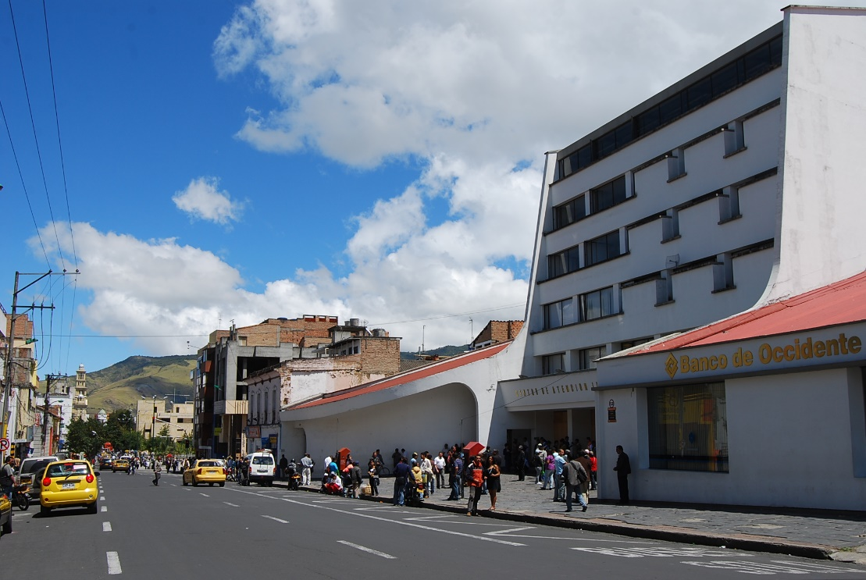
A través de la resolución 0465, la Alcaldía de Pasto informa a la comunidad, que el viernes 10 de mayo, no se prestará atención al ciudadano; teniendo en cuenta que los servidores públicos de la entidad participarán de una actividad de sana convivencia en el marco de la conmemoración del Día Internacional del Trabajador.
Para el caso de los servidores públicos, el grupo G2 y el personal administrativo de la Secretaría Municipal de Tránsito y Transporte, se informa, que el mismo evento se cumplirá este miércoles 8 de mayo de 7:00 de la mañana a 5:00 de la tarde, de acuerdo con la resolución 0466.
Para más información, remitirse a las resoluciones:
https://www.pasto.gov.co/index.php/resoluciones/resoluciones-talento-humano-2019?download=14267:res_0465_07_may_2019_talento_humano
https://www.pasto.gov.co/index.php/resoluciones/resoluciones-talento-humano-2019?download=14268:res_0466_07_may_2019_talento_humano
Somos constructores de paz

Oficina de Comunicación Social
Alcaldía de Pasto

